流程图编辑器试用报告

操作方面
1.新建一个类别比较麻烦，要在空白处点。如果像任务编辑器那样有个根目录
2.剪切，粘贴有bug（孙韬已经记录了）
3.取不到之前用过的事件，变量等的信息

功能方面
1.关于trap的功能的需求
1）当玩家进入某个trap的事件（包括有任务，没任务）
2）当NPC进入某个trap时的事件
3）判断玩家（NPC）是否在某个trap
4）可以取到当前场景的trapID

2.关于NPC
1）与NPC对话，现在只能支持玩家身上有某个任务才能触发某个事件。但是很多时候，我们只需要单纯地和NPC对话。
2）现在与NPC相关的操作都需要取到NPC的别名，比较麻烦。比如，我需要所有的守卫NPC都有问路的功能，这样的话如果每个NPC都取个别名才能对话，就太麻烦了！希望可以取到当前对象NPC。
3）NPC的说话，现在只能是say，但是很多时候我们需要NPC大喊 yell 。也有可能只对某个玩家说话：say to ；yell to
4）NPC到达某个路径点触发某个事件也需要别名，以前的做法是function OnPatrol(npc) 可以直接取到对象的。
5）可以不可以添加一个功能：取到某NPC在场景上的坐标——在做问路标记的时候会方便很多。
6）可以查找当前地图的所有NPC别名。

7）当NPC走到某个路径点《使用者》，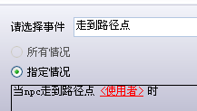不明其意，也不能设定。

3.关于玩家行为
1）玩家的自定义属性在哪里定义的？一直没找到……
2）玩家也该可以不接受任何任务时，使用某道具。
3）事件的选择还缺了doodad部分的

4.其他
1）在条件的创建上面有些不方便的地方。比如我要根据玩家和NPC的距离作触发动作的条件。就要先取得玩家与NPC的距离，再与某个定好的距离作比较。但是在判断两者关系的时候，还得再取一次玩家与NPC的距离，比较麻烦。
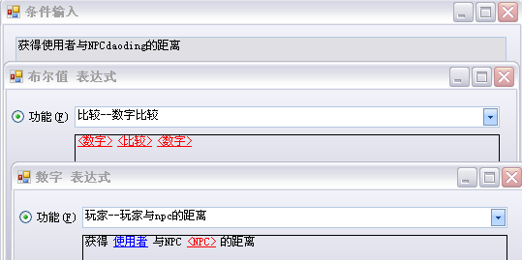

2）脚本的生成和导出貌似都没成功过……因为使用了很多场景相关的对象。

暂时就只测了这么多。总的来说，这个工具太强大了！期待正式投入使用的的一天！向各位工具的GG致敬！！

